数独校本课程自编教材
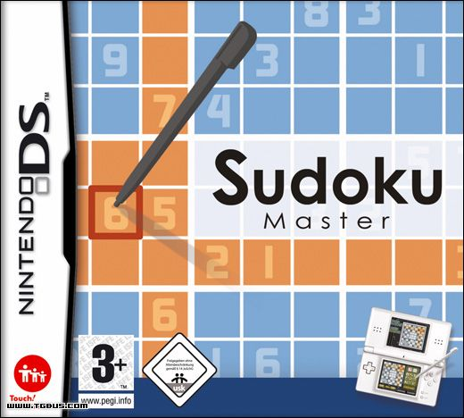

主编：陈采薇
绪论
数独是一种智力填数字游戏，它是利用事先提供的数字为线索，运用逻辑推理的思维方法和排除法，把数字填入空白的方格中，其构造原理便是高等数学中的拉丁方。在实际运用中，人们发现有许多规律可循，从而发展成为智力填数游戏。
2004年11月12日，数独第一次在英国《泰晤士报》亮相，由此引起人们极大的兴趣，瞬息间就引发了一场“数独”热。短短数月间，便蔓延至全球，成为人们非常喜爱的一种智力数字游戏。其中，日本是世界上公民开展数独游戏最为广泛的国家。
数独源自18世纪80年代的数学家欧拉(Euler)的“拉丁方块”。20世纪70年代由美国的一本字谜游戏杂志《Number Place》首先发表了数独的雏形。20世纪80年代初，笔者就开始对“正交拉丁方”进行了系统的研究，先后发表了多篇研究论文。其中，于1990年12月在《数学季刊》上发表的“用正交拉丁方构造两次幻方”的研究论文，成为本书数独构造的理论基础。
数独作为一种健康的益智游戏，也是对人的智慧和毅力的考验，明明看到面前是山穷水尽，却始终坚信坚持下去会有柳暗花明又一“格”；即使不断遇到困难和挫折，却依然乐此不疲。这就是为什么它能在较短的时间内风靡全球，得到人们如此广泛的认同和追捧，这也是数独与其他游戏不同的魅力所在，值得人们回味和深思!
数独是一种男女老少都可玩、都爱玩的智力游戏，它不受时间和地点的限制，不需要特殊的器具，手执一本数独书，拿一支笔(最好是带橡皮头的铅笔)便可以玩。玩数独的好处是可充分开发青少年的智力，锻炼多维的思维能力和逻辑推理的方法。在欧美国家，青少年学生都爱玩数独游戏，这已蔚然成风，对开发智力有很大的帮助。一般认为：经常玩数独有助于少儿脑细胞开发，促进脑部发育；成年人玩数独，可以强化智力，训练判断、推理和反应能力，增强克服挫折的信心与毅力；对老年人而言，玩数独的最大功效是通过训练脑力，增强脑细胞的活力，可以说是一剂预防老年痴呆症的良方，在享受天伦之乐、欢度晚年的时候，每天做1～2道数独题，可促进脑细胞的积极活动，预防老年痴呆症。玩数独真是一种花钱少、乐趣多、效果好的智力游戏。在这看似简单的小小一方九宫格上，
用自己丰富的想像力、逻辑推理和创新思维，去感悟游走在成功与失败小格间的体会、享受人间的乐趣。为此，数独为我们提供了难得的体验机会。朋友，你想变得更聪明吗？你想健康长寿吗？不妨试一试，保证你也会爱不释手地喜欢上它，而且一定会取得满意的效果。

§1 认识数独

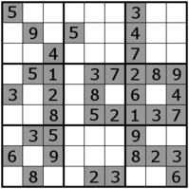

【数独概述】
数独顾名思义——每个数字只能出现一次。数独盘面是个九宫，每一宫又分为九个小格。在这八十一格中给出一定的已知数字和解题条件，利用逻辑和推理，在其他的空格上填入1-9的数字。使1-9每个数字在每一行、每一列和每一宫中都只出现一次。这种游戏全面考验做题者观察能力和推理能力，虽然玩法简单，但数字排列方式却千变万化，所以不少教育者认为数独是训练头脑的绝佳方式。
【数独的基本元素】
单元格：数独中最小的单元，标准数独中共有81个；
行：横向9个单元格的集合；
列：纵向9个单元格的集合；
宫：粗黑线划分的区域，标准数独中为3×3的9个单元格的集合；
已知数：数独初始盘面给出的数字；
候选数：每个空单元格中可以填入的数字。
【数独的基本规则】
标准数独的规则为：数独每行、每列及每宫填入数字1-9且不能重复。
练一练：
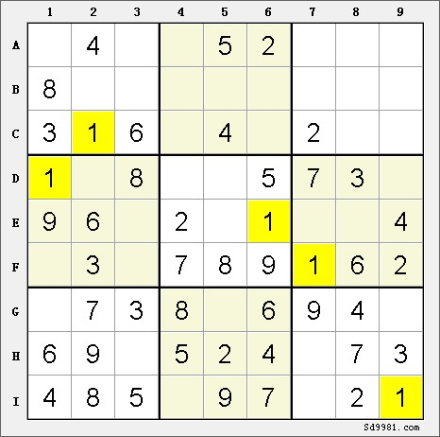
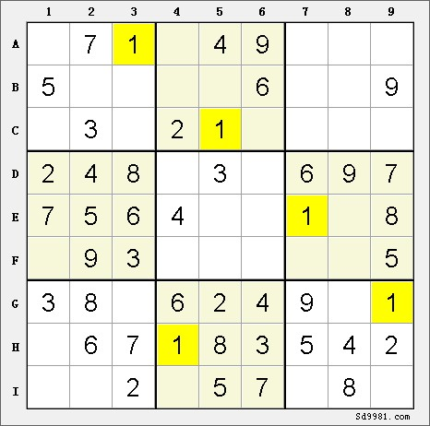

§2 数独技巧之

—— 基础方法（1）
数独这个数字解谜游戏，完全不必要用到算术！会用到的只是推理与逻辑。直观法就是不需要任何辅助工具，从接到数独谜题的那一刻起就可以立即开始解题。绝不猜测。数独直观法解题技巧主要有：唯一解法、基础摒除法、区块摒除法、唯余解法、矩形摒除法、单元摒除法,余数测试法。

基础摒除法

基础摒除法就是利用1 ～ 9 的数字在每一行、每一列、每一个九宫格都只能出现一次的规则进行解题的方法。基础摒除法可以分为行摒除、列摒除、九宫格摒除。

实际寻找解的过程为：
寻找九宫格摒除解：找到了某数在某一个九宫格可填入的位置只余一个的情形；意即找到了 该数在该九宫格中的填入位置。
寻找列摒除解：找到了某数在某列可填入的位置只余一个的情形；意即找到了该数在该列中的填入位置。
寻找行摒除解：找到了某数在某行可填入的位置只余一个的情形；意即找到了该数在该行中的填入位置。
利用基础摒除法解题的过程就是依次从数字1 ～ 9 在行、列、九宫格寻找能放入该数唯一的一个位置。需要综合用到行摒除、列摒除、九宫格摒除的方法。
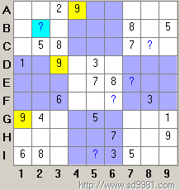 | 看能用基础摒除法确定Ｂ２的数字吗？
A3=9,则Ａ行其它格排除９
G1=9,第1列排除数字９
D3=9,第3列排除数字９
见下图
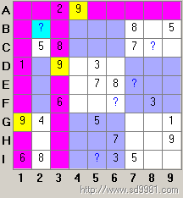 | 由基础摒除法，第A1所在的九宫格内９只有一个唯一的位置，即确定B2=9。
你能用基础摒除法找出Ｃ８、Ｅ７、Ｆ６、Ｉ５的数字吗？

唯一解法

当某行已填数字的宫格达到8个,那么该行剩余宫格能填的数字就只剩下那个还没出现过的数字了。成为行唯一解.
当某列已填数字的宫格达到8个,那么该列剩余宫格能填的数字就只剩下那个还没出现过的数字了。成为列唯一解.
当某九宫格已填数字的宫格达到8个,那么该九宫格剩余宫格能填的数字就只剩下那个还没出现过的数字了。成为九宫格唯一解.
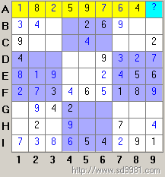 | A行已经添入8个数字,A行只有数字3没有出现过,所以A9=3,这是行唯一解
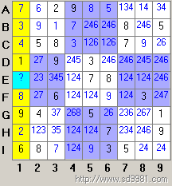 | 第1列已经添入8个数字,第1列只有数字5没有出现过,所以E1=5,这是列唯一解
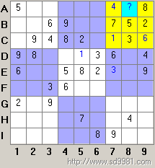 | 在A8所在九宫格区域已经添入8个数字,只有数字9没有出现过,所以A8=9,这是九宫格唯一解
练一练：
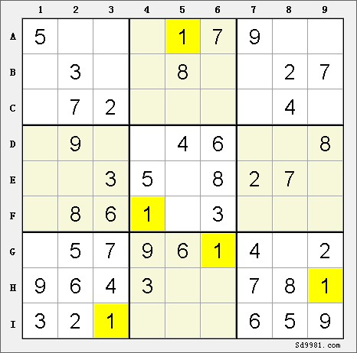
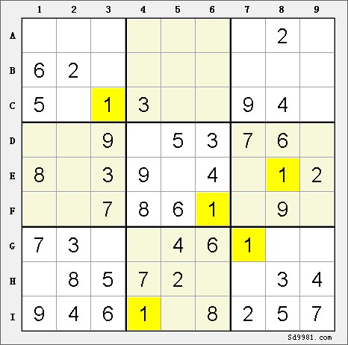

§3 数独技巧之

—— 基础方法（2）

唯余解法

唯余解法就是某宫格可以添入的数已经排除了8个,那么这个宫格的数字就只能添入那个没有出现的数字.
唯余解法道理非常简单,但在实际使用是比较困难,要注意识别.
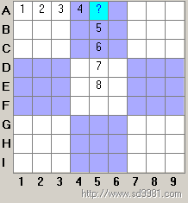 | A5=?  其实这就是唯余解法的原理,很简单吧.  但是实际使用时就不会容易发现了.
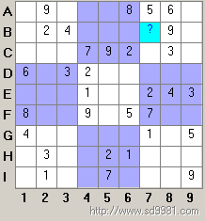 | 能使用唯余解法确定B7的值吗?
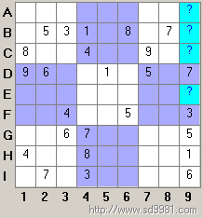 | 能确定E9,A9,B9,C9的值吗?

练一练：
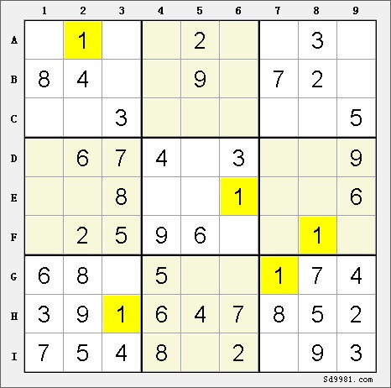

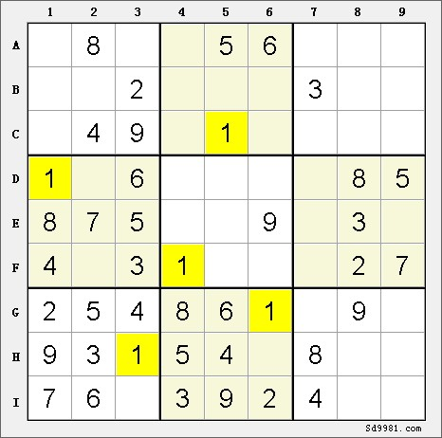

§4 数独技巧之

—— 摒除法

区块摒除

区块摒除法是基础摒除法的提升方法,是直观法中使用频率最高的方法之一.
所谓区块,就是将行分成3个三个相连的小方块构成,列也是分成3个三个相连的小方块构成九宫格同样被看成由3个三个相连的小方块构成,如下面示意图:
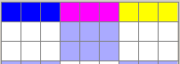 | 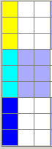 | 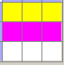 | 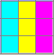
区块摒除法的核心思想如下面解释(以行为例),对于在列也是相同的道理
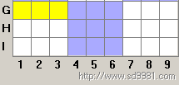 | 假如(G1~G3)黄色区域区块其中之一是数字9.
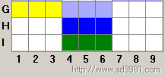 | 则,(H4~H6)蓝色区域可能含有数字9,  否则(I4~I6)绿色区域含有数字9.
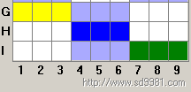 | 假定我们已确定(G1~G3)黄色区域区块其中之一是数字9,  (H4~H6)蓝色区域含有数字9,  则:在(I7~I9)绿色区域一定含有数字9. 如果再通过其它方法确定(I7~I9)绿色区域中某两个宫格不能为数字9,则就能确定数字9在(I7~I9)区块的具体位置.
下面举一些例子
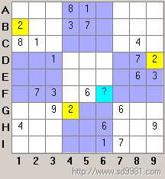 | 能使用区块摒除法确定F6的数字吗?
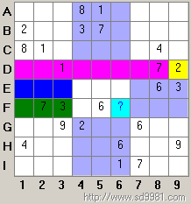 | D2=2,则E1~E3蓝色区块,或F1~F2绿色区块必包含数字2.
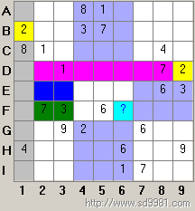 | 又有B1=2,利用列摒除法,E1,F1不能为数字1.有F2,F3已填有数字,所以,E2~E3蓝色区块必有数字2
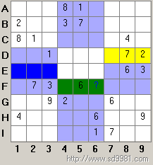 | 由上面得出黄色区块,蓝色区块包含数字2,这是典型的区块摒除法,得到绿色区块必包含数字2
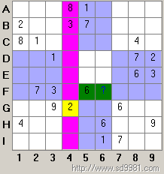 | 又G4=2,F5已添入数字,所以F6=2

单元摒除法
单元摒除法是比较基本的排除方法,下面举例解释
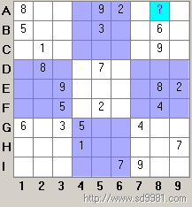 | 能确定A8的数字吗?
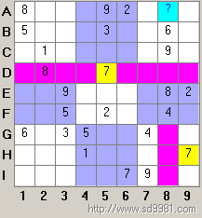 | 由D5=7,得出D8不可能为7,  H9=7,得出G8,H8,I8不可能为7  显然A8=7

练一练：
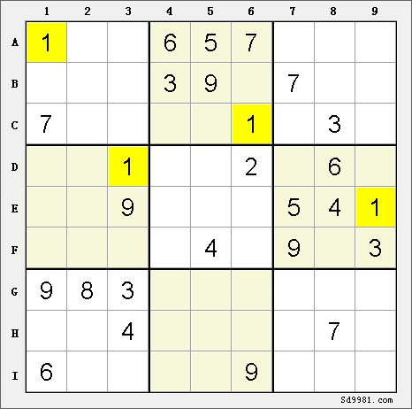

§5 数独技巧之
——余数测试法

余数测试法

所谓余数测试法就是在某行或列,九宫格所填数字比较多,剩余2个或3个时,在剩余宫格添入值进行测试的解题方法.
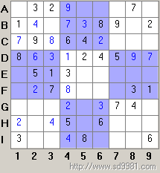 | 在B行,C行剩余未填的数字只有两三个了,这时可以使用余数测试法进行解题.
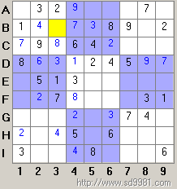 | 我们看B行,B3可能添入的数为5或者6,我们从5开始测试.
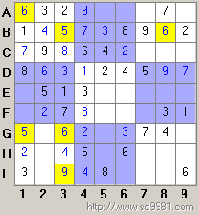 | 我们在B3添入5进行测试,得到左图,没有得出出错的推断,所以B3=5可能是正确的判断,如果能判断出B3不可能为6,则才能肯定B3=5.  所以下面我们还需要用B3=6进行测试
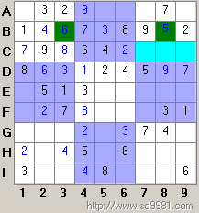 | 在B3添入6,推出B8=5.  观察C行,C7,C8,C9必含有数字5.  证明B3=6是错误的.从而得出B3=5
练一练：
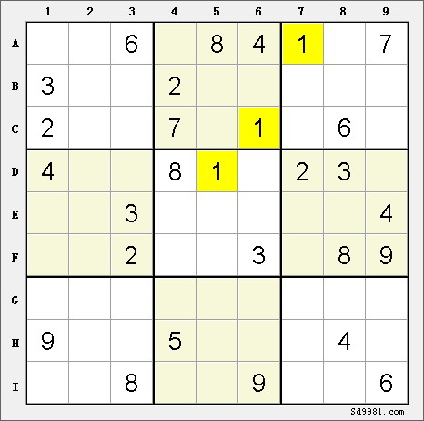
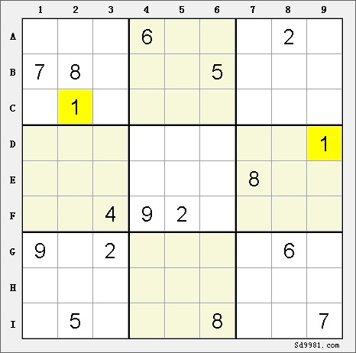

§6数独技巧之

——直观法检测

入门级热身：
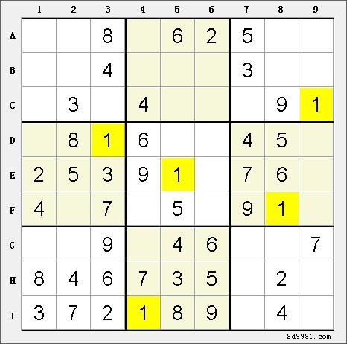

初级探索：
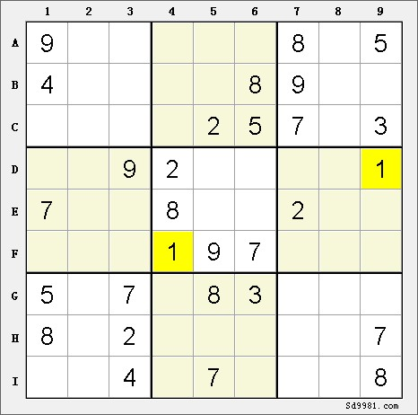

中级探索：
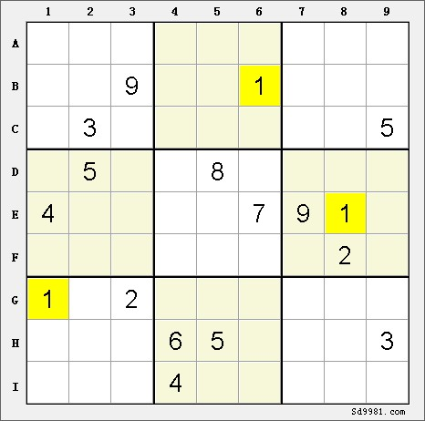

§7数独技巧之

——唯一候选数法

唯一候选数法
候选数法解题的过程就是逐渐排除不合适的候选数的过程，当某个宫格的候选数排除到只有一个数的时候，那么这个数就是该宫格的唯一的一个候选数，这个候选数就是解了
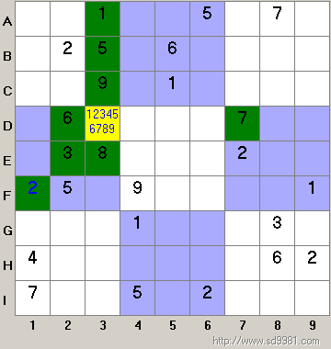 | 我们可以排除D3为12356789的可能，经过候选数的安全删除后，D3的候选数变为"4"这个唯一候选数了．

隐性唯一候选数法
当某個數字在某一列各宮格的候選數中只出現一次時，那么这个数字就是这一列的唯一候选数了．这个宫格的值就可以确定为该数字． 这时因为，按照数独游戏的规则要求每一列都应该包含数字1～9，而其它宫格的候选数都不含有该数，则该数不可能出现在其它的宫格，那么就只能出现在这个宫格了． 对于唯一候选数出现行,九宫格的情况，处理方法完全相同

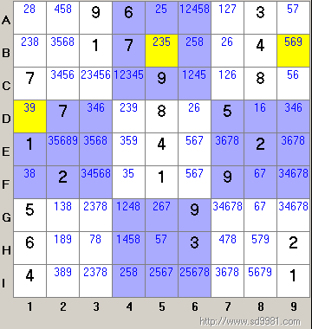 | 这是制作好的一张候选数表，注意观察B5,B9,D1
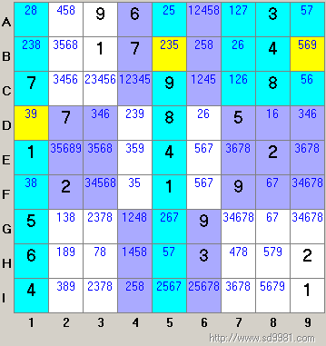 | 可以看出在第1列，数字9只在D1出现．  在第５列，数字３只在Ｂ２出现．  在Ｂ９所处的九宫格里，数字９只有在Ｂ９出现．  所以"9"是第１列的隐形唯一候选数．  ＂３＂是第５列的隐形唯一候选数．  ＂９＂是Ａ７九宫格的隐形唯一候选数．  所以确定Ｄ１＝３，Ｂ５＝３，Ｂ９＝９
练一练：
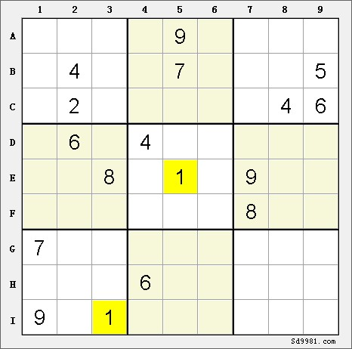

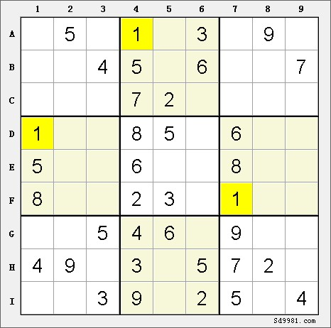

§8数独技巧之

——三数链删减法

三链数删减法

找出某一列、某一行或某一个九宫格中的某三个宫格候选数中，相异的数字不超过3个的情形， 进而将这3个数字自其它宫格的候选数中删减掉」的方法就叫做三链数删减法。
三链数删减法的原理如下面图示
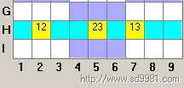 | 在Ｈ行，H2,H5,H7的候选数（１２）,(23),(13),构成三链数，那么１２３这三个数在Ｈ行将只能出现在H2,H5,H7，那么本行其它宫格就可以删除这3个候选数了。这是三链数发生在行的情况。
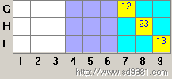 | 在Ｇ７所在九宫格，Ｇ７,Ｈ８,Ｉ９的候选数（１２）,(23),(13),构成三链数，那么１２３这三个数在这个九宫格将只能出现在Ｇ７,Ｈ８,Ｉ９，那么本九宫格其它宫格就可以删除这3个候选数了。这是三链数发生在九宫格的情况。
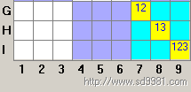 | 三链数是数对的扩展，我们在对上面的三链数进行扩展，得到右边的特殊的三链数，只要保证在３个宫格内，其包含的候选数也为３个，就都符合我们的要求，比如(123,123,123)，(12,12,123)都符合要求。  我们进一步再扩充，发现只要在Ｎ个宫格内，其包含的候选数也恰为Ｎ个，那么处理和三链数是相同的道理，这样就形成了四链数,比如(12,23,34,14),(123,123,14,1234)等。  甚至可以扩充到五链数，七链数（虽然在实际解题中作用不大了）。  平时我们用到最多的就是三链数，四链数了.

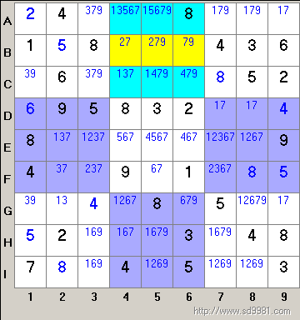 | 在A4所在九宫格，我们看到B4~B6,形成三链数，则本九宫格其它宫格就可以去除候选数"2","7","9",这样就得到C6=4.
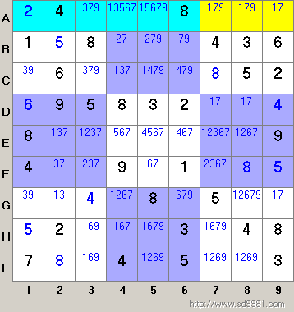 | 同上面完全相同的一副图，在Ａ行，A7~A9形成由179构成的三链数，排除本行其它宫格的候选数179后得到A3=3。

隐性三链数删减法
隐性三链数是从隐性数对发展而来的。
在某行，存在三个数字出现在相同的宫格内，在本行的其它宫格均不包含这三个数字，我们称这个数对是隐形三链数．那么这三个宫格的候选数中的其它数字都可以排除．
当隐形三链数出现在列，九宫格，处理方法是完全相同的．
我们进一不扩充，在某行（列，九宫格），存在Ｎ个数字出现在相同的宫格内，在本行的其它宫格均不包含这Ｎ个数字，我们称这个数对是隐形Ｎ链数．那么这Ｎ个宫格的候选数中的其它数字都可以排除
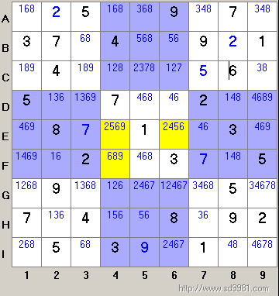 | 在中间九宫格，候选数"2","5","9"仅出现在E4,E6,F4,形成隐形三链数，所以在E4,E6,F4，可以排除其它候选数，得到F4=9.

练一练：
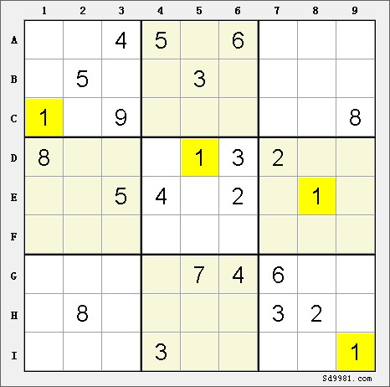
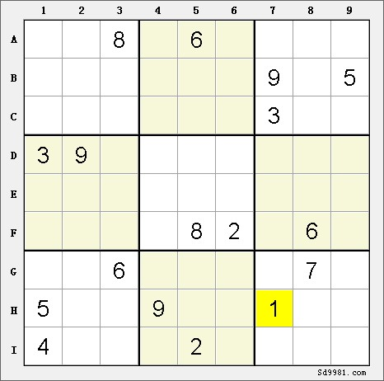

§9 数独技巧之

——其它删减法

矩形顶点删减法
矩形顶点删减法和直观法讲到的矩形摒除法分析方法是一样的。矩形顶点删减法在识别时比较不容易找到，所以最好先使用其它的方法。
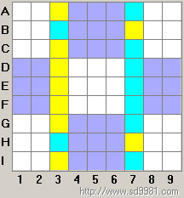 | 如左图,如果在第3列,候选数“9”只能在B3或H3出现.  在第7列,候选数“9”只能在B7或H7出现.  则B3,H3,B7,H7构成矩形,符合矩形顶点删减法的条件.
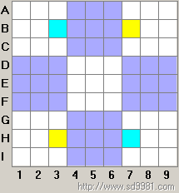 | 由上,可以得出数字“9”仅可能出现在(B3,H7)上,或者出现在(B7,H3)上
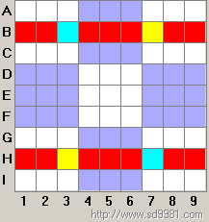 | 无论出现上面的那一种情况,我们都可以推断出B行,H行的红色区域都不能再为数字9了.可以将红色的宫格的候选数中去除数字“9”。

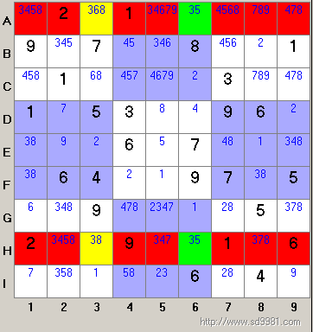 | 在第３列，数字“３”仅在Ａ３、Ｈ３出现  和第６列，数字“３”仅在Ａ６、Ｈ６出现  Ａ３、Ｈ３，Ａ６、Ｈ６构成矩形，符合矩形顶点删减法要求，  则红色宫格应排除候选数“３”

三链列删减法

三链列删减法是矩形顶点删减法的扩展，如果不清除矩形顶点删减法，可以参考矩形顶点删减法，以便于更容易理解本节内容。 利用“找出某个数字在某三列仅出现在相同三行的情形，进而将该数字自这三行其他宫格候选数中删减掉”； 或“找出某个数字在某三行仅出现在相同三列的情形，进而将该数字自这三列其他宫格候选数中删减掉”的方法 就叫做三链列删减法(Swordfish)。
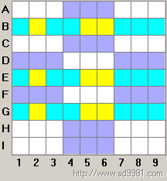 | 如果数字“１”可能出现在Ｂ行、Ｅ行、Ｇ行的黄色宫格，则符合“某个数字在某三列仅出现在相同三行的情形”，符合三链列删减法的要求。
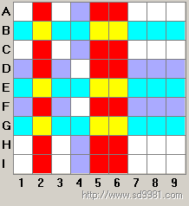 | 则红色宫格均不包含候选数“１”。
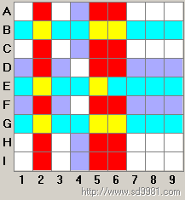 | 这时上图的一个变形。其中一行的“１”只能放在这一行的两个位置。 处理和上图一样，红色宫格均可以排除候选数“１”。

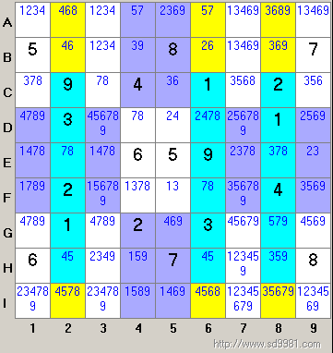 | 数字"6"在第２列，第６列，第８列。均出现在A，B,I行。其中在第６列仅出现Ｂ,I行，仍然符合三链列删减法的要求。
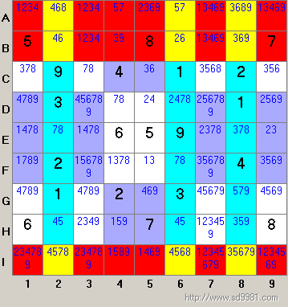 | 则红色宫格均可以排除候选数"6"

关键数删减法
在进入到解题后期，利用前面讲到的唯一候选数法、隐性唯一候选数法、 区块删减法、数对删减法、隐性数对删减法、 三链数删减法、隐性三链数删减法、矩形顶点删减法、 三链列删减法都无法有进展的时候，可以考虑使用关键数删减法。关键数删减法就是在后期找到一个数，这个数在行（或列，九宫格）仅出现两次的数字。我们假定这个数在其中一个宫格类，继续求解，如果发生错误，则确定我们的假设错误。如果继续求解仍然出现困难，不妨假设这个数在另外一个宫格，看能不能得到错误。这就是关键数删减法.
关键数删减法的本质是让我们一个个去测试，逐渐排除不可能的候选数，从而求解的过程。
这种解法就暂时不举例子了
练一练：
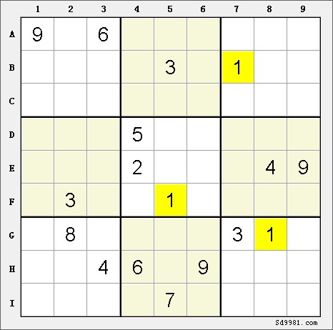
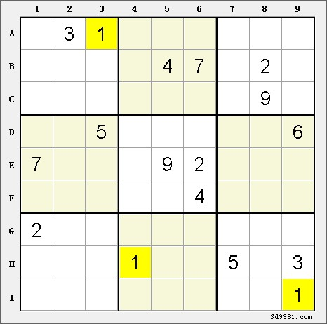

§10 综合练习
入门级：
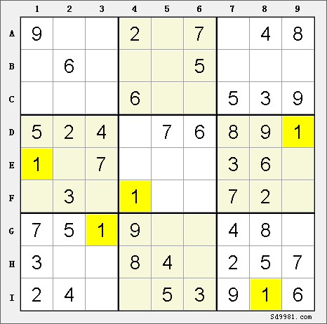

初级：
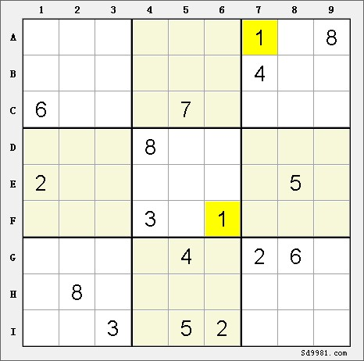

中级：
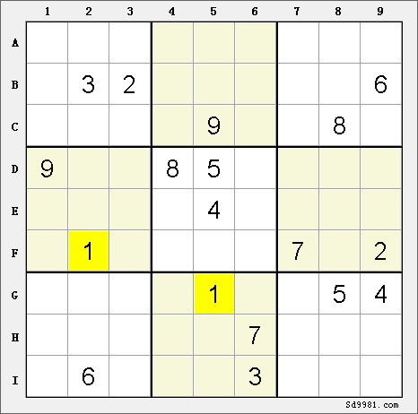

高级：
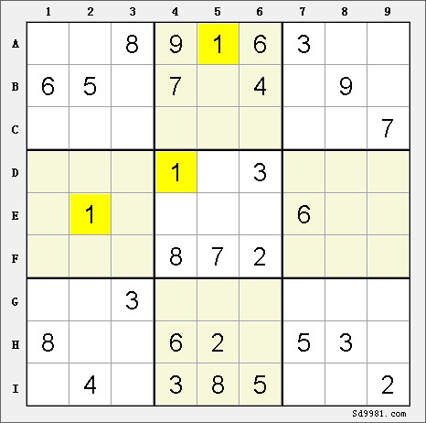

骨灰级：

